Skiausfahrt vom 05. Februar 2015 bis 08. Februar 2015

im „Kleinwalsertal“ im Aparthotel in Mittelberg

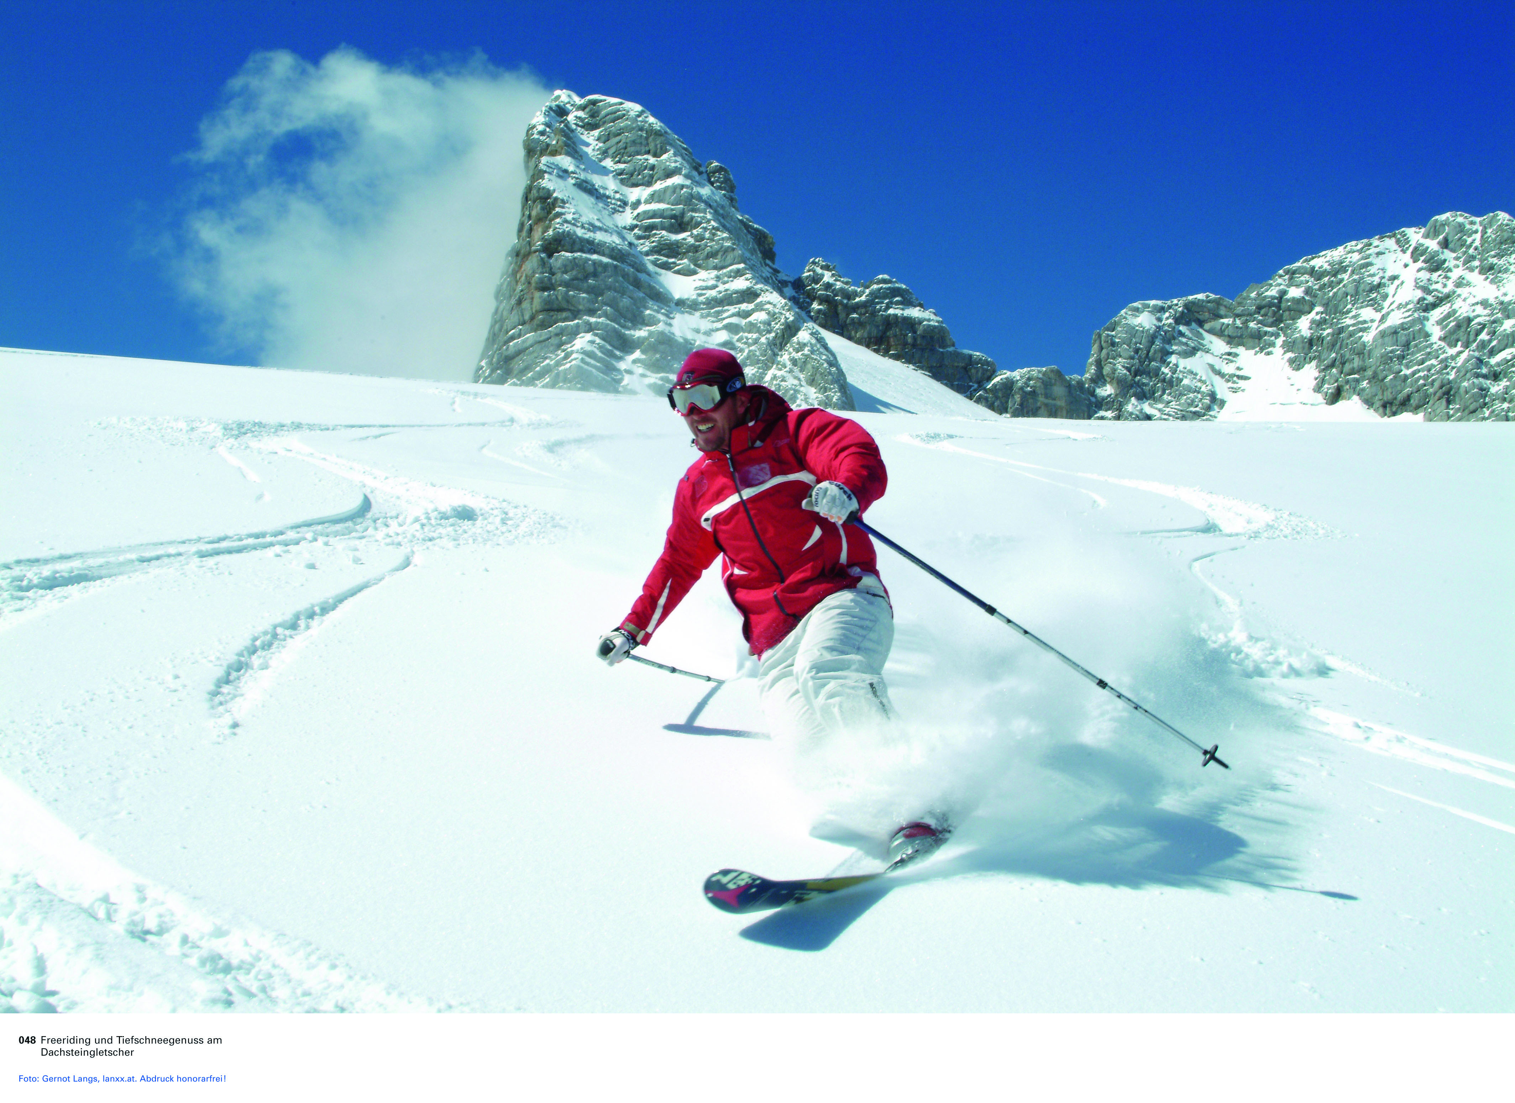

Abf. am Donnerstag, den 05. Februar 2015 um 14.30 Uhr Bhf. Durlach
und um 15.00 Uhr ab Schwimmbad Reichenbach, Ankunft im Hotel um ca. 19.30 Uhr zum ersten Abendessen !

Leistungen:
3 x Übernachtung mit Frühstücksbuffet
3 x abends 4-Gang-Menü
Zimmer mit Dusche oder Bad und WC
Fahrt in modernem Reisebus

Preise:
Pro Person im DZ 354,--Euro
3-Tages-Skipass 121,--Euro
Einzel-Zimmer-Zuschlag 39,--Euro

Bei Anmeldung bitten wir um Anzahlung von 100,--Euro p.P.
auf das Konto Cramer-Reisen GmbH bei der Sparkasse Karlsruhe
IBAN DE37 6605 0101 0010 4070 21 SWIFT-BIC: KARSDE66XXX

::::::::::::::::::::::::::::::::::::::::::::::::::::::::::::::::::::::::::::::::::::::::::::::::::::::::::::::::::::::::::::::::::::::::::::::::::::::

Anmeldung Skiausfahrt Kleinwalsertal vom 05.02. bis 08.02.2015

Name, Vorname………………………………………………………Pers. Zahl………..

Anschrift……………………………………………………………………………………

………………………………………………………………………………………………

………………………………………………………………………………………………
Tel.: Email:

………………………………………………………………………………………………
(Unterschrift)

